**湖州师范学院工学院协同中心实验室电化学工作站采购项目采购文件**

**一、采购项目名称、采购清单及要求：**

**1.采购项目名称：**湖州师范学院工学院协同中心实验室电化学工作站采购项目

**2.采购项目编号：**XZ2020-092

**3.采购组织类型：**分散采购自行组织

**4.采购方式：**校内询价

**5.采购预算（最高限价）：**人民币**壹拾柒万伍仟元整（￥175000）**：包含货物费、运输费、管理费、措施费、操作培训费、保费、税费等全部费用在内。

**6.采购清单**（包括货物名称、规格尺寸、数量等），见下表：

|  |  |  |  |  |  |
| --- | --- | --- | --- | --- | --- |
| 序号 | 名称 | 规格型号或技术参数、工程清单、服务要求 | 单位 | 数量 | 备注 |
| 1 | 上海辰华CHI660E电化学工作站 | 型号：CHI660E (具体参数见附页) | 台 | 1 | 品牌：上海辰华仪器有限公司 型号：CHI660E |
| 2 | 七星华创质量流量控制器&流量计 | 型号：D07-19B; 流量规格:( 0~5,10,20,30,50,100,200,300,500) SCCM/( 0~1,2,3,5,10,20,30) SLM; 准确度:±1 % F.S. (20,30SLM: ±2 % F.S.); 线性：±0.5 % F.S. (20,30SLM: ±2 % F.S.); 重复精度: ±0.2 % F.S.; 响应时间: ≤2 sec; 工作压差范围:≤10SLM： 0.1 ~ 0.5 MPa (14.5~72.5 psid)＞10SLM： 0.1~ 0.3 MPa (14.5~43.5 psid); 最大工作压力: 1MPa; 耐压: 3 MPa (435.1 psig); 工作环境压力: 5 ℃ ~ 45 ℃; 输入输出信号: 0 V ~ +5.00 V (输入阻抗大于100K, 输出电流不大于3mA); 电源：+15 V 50 mA -15V 200 mA; 重量: 0.95kg | 台 | 2 | 品牌：北京七星华创流量计有限公司 型号：D07-19B  量程：  1）500cc/min  2)100cc/min |
| 3 | 七星华创质量流量控制器&流量计多路显示仪 | 型号：D08-4F; 输出电源:+15V±3% 600mA/-15V±3% 1.2A;基准源:+5.00V±0.1% 10mA; 供电电源:~220V±10% 50Hz / ~110V±10% 60Hz；最大功耗:45W; 输入输出信号: 0 V ~ +5.00 V;外形尺寸:标准尺寸: (440×100×220) mm/最大尺寸: (440×115×284) mm; 重量: 4.4kg; 控制通道数和显示特点:4路MFC/MFM 4个显示器 | 台 | 1 | 品牌：北京七星华创流量计有限公司 型号：D08-4F |
| 4 | 普析通用TAS-990原子吸收分光光度计 | 型号：TAS990；波长范围:190nm-900nm；尺寸：700*1200; 光源：金属钛燃烧器；重量：50kg(具体参数见附页) | 台 | 1 | 品牌：北京普析通用仪器有限公司 型号：TAS-990F (不需配备石墨炉) |

**二、投标文件要求**

投标人的投标文件中应包含以下内容（投标文件密封，一式两份，一正一副，胶装成册。所有证件均须真实、有效，复印件均须加盖公章，缺少以下任意一项内容即作无效标处理）：

1.投标报价清单(含货物费、运输费、安装费、措施费、服务费、施工费、税费等全部费用。投标报价高于采购预算者视为无效报价。报价以人民币计，并以大写为准)。**投标报价清单见附件1；**

2.营业执照副本复印件；

3.投标人开户银行、户名、账号；

4.投标代表身份证复印件；如非法定代表人投标，另提供法定代表人授权委托书原件、法定代表人身份证复印件；

5.投标产品技术参数响应表（根据谈判文件采购清单内容制作；应注明：不偏离、正偏离、负偏离）。投标人投标产品与本采购清单所列品牌型号不一致的，另需提供第三方检测机构出具的产品检测报告复印件，原件备查。

6.投标货物技术性能说明；

7.产品质量及售后服务承诺书；

8.提供自采购公告发布之日起至开标截止时间止的“信用中国”网站（www.creditchina.gov.cn）、中国政府采购网（www.ccgp.gov.cn）、“浙江政府采购网”（www.zjzfcg.gov.cn）投标人信用查询网页截图（以开标当日采购人核实的查询结果为准）；

9.其他相关材料（谈判文件采购清单要求提供的证明材料等）。

**三、投标文件递交及开标时间：**

1.开标时间：**2020年08月17日10:00**

2.开标地点：湖州市二环东路759号湖州师范学院东校区明达楼204室

3.联系人：董老师

4.电话：0572-2321093

**四、中标办法**

本项目根据报价、售后服务承诺等确定拟中标单位。

**注：**如出现废标情况，招标人将根据实际情况，采用“按序递补”或“重新招标”的方式重新确定中标人。

**五、履约保证金：**

中标人应向采购人交纳合同总价的5%作为履约保证金，履约保证金形式为：现金或银行、保险公司出具的保函，中标人应根据采购人要求汇入采购人指定账号或提供保函。履约完毕后无息退还。履约保证金退还后，中标人（成交人）应根据合同要求履行质保期内的义务。

采购人银行账户信息：单位名称：湖州师范学院；开户行：建行吴兴支行；账号：33001649335050002860。统一社会信用代码：123305004711725032。地址、电话：湖州市二环东路759号，0572-2321567。

**六、付款方式**

（1）货款预付：签订合同后，采购人可以按照合同金额的30％支付预付款给中标人，但中标人需提交银行、保险公司等金融机构出具的预付款保函或其他担保措施；如中标人不提交预付款保函或其他担保措施，采购人不予支付预付款。

（2）货款支付：项目经采购人验收合格后，中标人开具发票，一次性全额支付货款。

**七、交货时间及地点**

交货时间：**签订合同后6-8周内供货**。逾期没收履约保证金，采购人有权单方面解除合同。

交货地点：湖州师范学院指定地点

**八、售后服务**

1.自验收合格之日起，**质保期1年**，质保期内仪器出现故障，中标人应在30个工作日内完成免费维修或更换。

2.中标人应根据采购人要求,派专业技术人员前往采购人单位免费为采购人指导安装并培训操作人员,直至采购人操作人员能熟练掌握所购仪器的使用操作。

**九、产品质量保证**

1.投标人提供的产品必须为原厂生产的合格产品，符合相关国家标准。如采购人验收或使用时发现中标人提供的为假冒伪劣产品，采购人将依据《中华人民共和国消费者权益保护法》和《浙江省实施〈中华人民共和国消费者权益保护法〉办法》有关规定对中标人进行索赔。

2.中标人供应的产品如不符合招标文件和合同要求，采购人有权无条件退货，责任全部由中标人承担。

**附件：投标报价清单**

**湖州师范学院采购管理中心**

**2020年08月04日**

**附件1：**投标报价清单

**投标报价清单**

项目名称：湖州师范学院工学院协同中心实验室电化学工作站采购项目

项目编号：XZ2020-092

|  |  |  |  |  |  |  |
| --- | --- | --- | --- | --- | --- | --- |
| 序号 | 名称 | 品牌、规格型号或技术参数 | 单位 | 数量 | 单价（元） | 小计（元） |
| 1 | 上海辰华CHI660E电化学工作站 |  | 台 | 1 |  |  |
| 2 | 七星华创质量流量控制器&流量计 |  | 台 | 2 |  |  |
| 3 | 七星华创质量流量控制器&流量计多路显示仪 |  | 台 | 1 |  |  |
| 4 | 普析通用TAS-990原子吸收分光光度计 |  | 台 | 1 |  |  |
| 总计（元） | | 大写： 元整 （¥ 元） | | | | |

授权代表签字：

投标人（盖章）：

2020年月日

**附件2：**设备参数

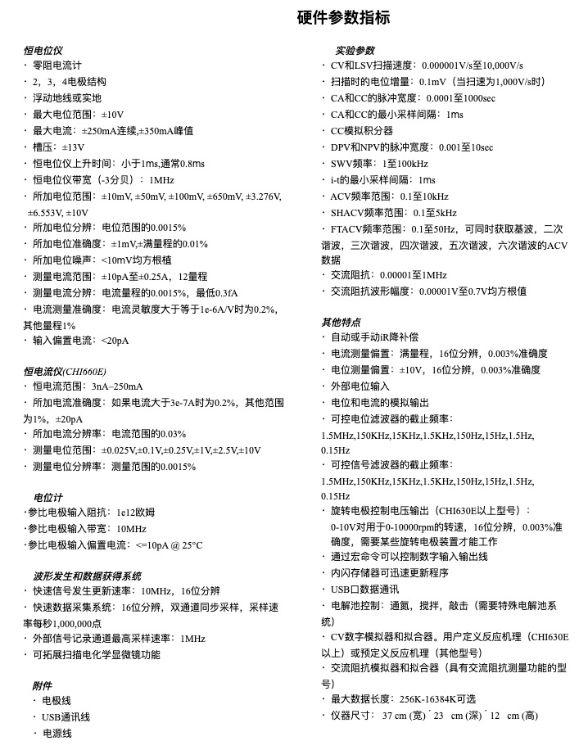上海辰华CHI660E电化学工作站具体参数

**配件：**

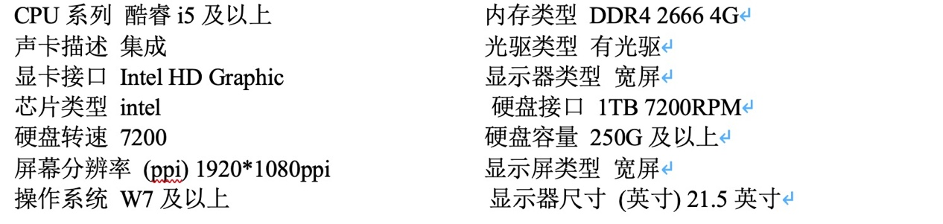1. CHI111 AG/AgCl参比电极**数量2**2. CHI152 汞/氧化汞参比电极**数量2**

**原子吸收分光光度计TAS-990F技术参数：**

| **序号** | **技术参数** |
| --- | --- |
| **1** | **光学系统** |
| *1.1 | 8灯位元素灯座，自动切换 |
| 1.2 | 单色器：消象差C-T型单色器 |
| 1.3 | 光栅刻线：1800条/mm |
| 1.4 | 波长范围：190nm-900nm |
| *1.5 | 光谱带宽：0.1、0.2、0.4、1.0、2.0nm，五档自动可选 |
| 1.6 | 波长准确度：±0.25nm |
| 1.7 | 波长重复性：0.15nm |
| 1.8 | 基线漂移：0.004A/30min（静态） |
| **2** | **火焰分析系统** |
| *2.1 | 气体流量计：质量流量计 |
| 2.2 | 特征浓度：Cu标准：0.04ug/ml/1% |
| 2.3 | 检出限：Cu标准：0.006ug/ml |
| 2.4 | 燃烧器：金属钛燃烧器 |
| 2.5 | 精密度：RSD≤1.0% |
| 2.6 | 喷雾器：高效玻璃雾化器 |
| 2.7 | 雾化室：耐腐蚀材料雾化室 |
| 2.8 | 位置调节：火焰燃烧器最佳高度及前后位置自动设定 |
| 2.9 | 点火方式：自动点火 |
| **3** | **安全功能** |
| 3.1 | 火焰实时监控：当发生意外熄火时，自动关闭乙炔气阀，并同时报警 |
| *3.2 | 安装有乙炔微漏保护监测装置 |
| *3.3 | 废水液位检测装置、手动应急开关、燃烧头复位识别等保护措施 |
| 3.4 | 异常压力监视器：空气压力监视器随时监测空气压力变化，如有异常，自动关闭乙炔气阀； |
| **4** | **数据处理功能** |
| 4.1 | 测量方式：火焰法、石墨炉法、氢化物发生-原子吸收法 |
| 4.2 | 浓度计算方式：标准曲线法（1-3次曲线）、标准加入法、内插法 |
| 4.3 | 重复测量测量次数：1-20次、计算平均值、给出标准偏差和相对标准偏差 |
| 4.4 | 结果打印：参数打印、数据结果打印、图形打印 |
| 5 | **售后服务：**制造商在浙江杭州市设有办事处，并设有专职售后服务人员多人，负责仪器的安装、调试、维修、培训和备品备件供应。 |

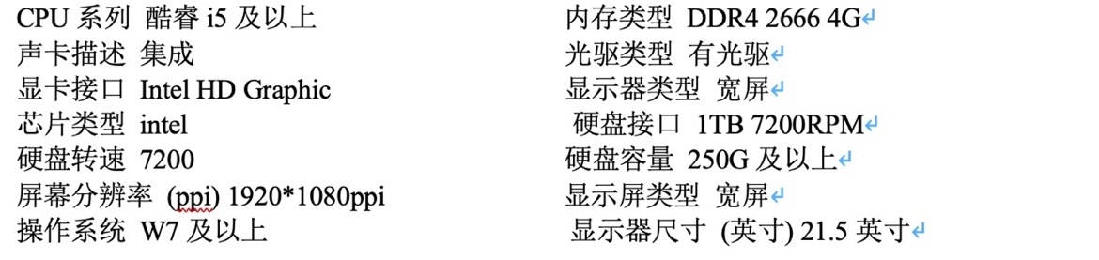**附件：元素灯：汞灯、镉灯和锌灯各1只**